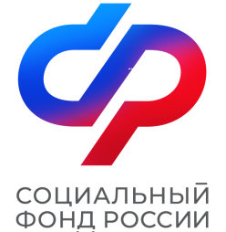

ПРЕСС-РЕЛИЗ

**ОТДЕЛЕНИЯ ФОНДА ПЕНСИОННОГО И СОЦИАЛЬНОГО СТРАХОВАНИЯ РФ ПО КИРОВСКОЙ ОБЛАСТИ**

ул. Комсомольская, 34, г. Киров обл., 610001

телефон / факс: 57-93-00 / 57-92-70

E-mail: sfr@43.sfr.gov.ru

http:// [www.sfr.gov.ru](http://www.sfr.gov.ru/)

**Киров, 4 августа 2023 г.**

# Ежемесячную выплату из материнского капитала получает 1308 семей в Кировской области

Ежемесячную выплату на ребенка до 3 лет из материнского капитала получает 1308 семей. Мера поддержки полагается семьям с доходом ниже двух прожиточных минимумов на человека без дополнительных требований к занятости или имуществу родителей.

С этого года ежемесячная выплата предоставляется с учетом нескольких изменений. Главным из них является то, что теперь средства положены на каждого ребенка до 3 лет, включая первенца. Раньше родители могли получить выплату только на второго ребенка. Выплата доставляется всем семьям в один день – 5-го числа каждого месяца. В эту дату родители будут получать средства за предыдущий месяц.

Напомним, что для оформления выплаты семье нужно подать заявление в Социальный фонд. Сделать это можно через личный кабинет на портале госуслуг, на сайте СФР, а также лично в клиентской службе Социального фонда или МФЦ. Размер ежемесячных средств равен 13 439 руб. (это прожиточный минимум для детей). Выплаты из материнского капитала устанавливаются семье на год, по мере истечения этого срока владельцу сертификата следует обратиться в Социальный фонд, чтобы продлить выплату. Получать меру поддержки можно в дополнение к единому пособию.

.

Наши группы в соцсетях:

ВК - <https://vk.com/sfr.kirovskayaoblast>

ОК - <https://ok.ru/sfr.kirovskayaoblast>

Телеграм - <https://t.me/sfr_kirovskayaoblast>43